**Innowacyjne rozwiązania techniczne w firmie Mikro-automatyka**

**Firma Mikro-automatyka z Gdańska, działająca od ponad 20 lat, nieustannie inwestuje w nowoczesne rozwiązania technologiczne, współpracując z Grupą RENEX. W ramach tej współpracy, Mikro-automatyka jako pierwsza w Polsce zainstalowała liczarkę XRAY X1000 oraz najnowszy piec Heller 1809 MK7, wspierając tym samym procesy produkcyjne i magazynowe.**

Liczarka XRAY X1000, uruchomiona przez Grupę RENEX, stanowi przełom w zarządzaniu magazynem w firmie Mikro-automatyka. Dzięki niej możliwe jest bieżące liczenie stanu magazynowego, weryfikacja dostaw oraz wspomaganie procesu wydań i zwrotów komponentów na produkcję. To innowacyjne rozwiązanie zapewnia wyższą efektywność i precyzję operacji magazynowych.

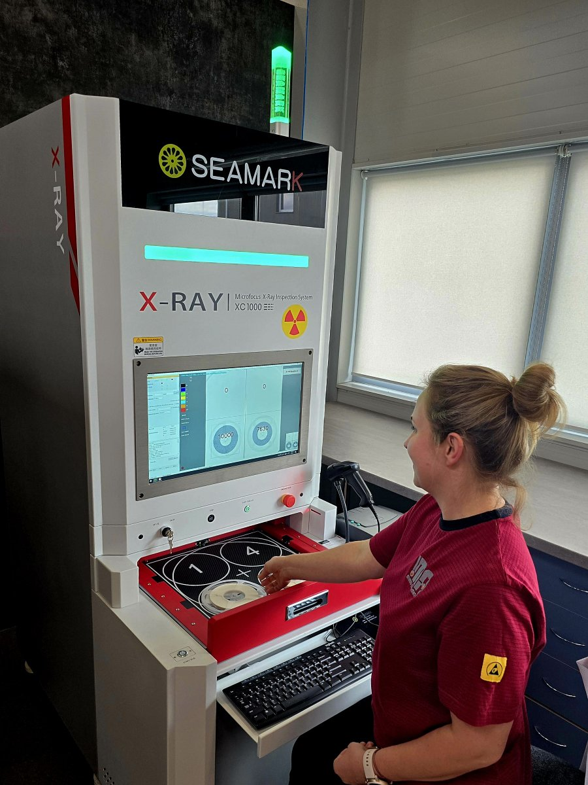

**Nowy piec lutowniczy Heller 1809 MK7**

Kolejną znaczącą inwestycją jest najnowszy [piec lutowniczy](https://sklep.renex.pl/produkty/urzadzenia-produkcyjne/piece-lutownicze,2,24920) Heller 1809 MK7, który dopełnia potrzeby produkcyjne firmy wraz ze swoim poprzednikiem, modelem 1707 MK5. Nowy piec wyposażony jest w 18 stref grzejnych i 2 chłodzące, co umożliwia jeszcze lepsze nagrzewanie złożonych laminatów z dużą ilością warstw wewnętrznych. Dzięki temu możliwa jest produkcja najbardziej skomplikowanych pakietów elektronicznych, co zwiększa konkurencyjność i możliwości firmy.

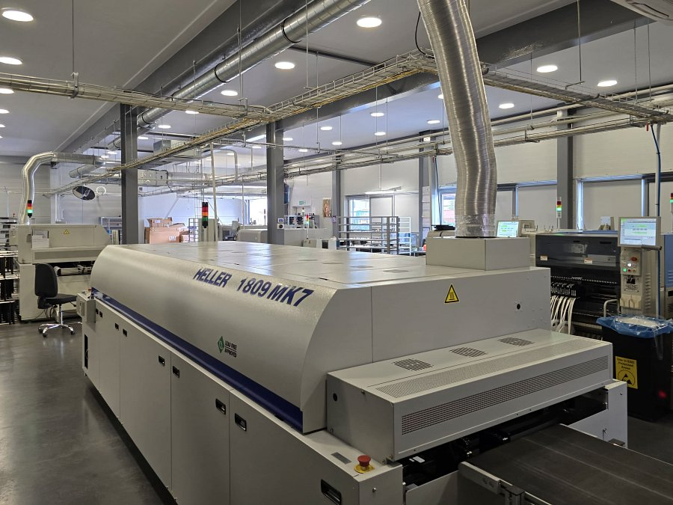

**Kontynuacja współpracy z Grupą RENEX**

Firma Mikro-automatyka od lat współpracuje z Grupą RENEX, co zaowocowało dotychczas wieloma znaczącymi inwestycjami, w tym w instalację nowoczesnych urządzeń firmy YAMAHA oraz pieca lutowniczego Heller. W 2019 roku firma oficjalnie otworzyła nową halę produkcyjną, podwajając swoje zaplecze przemysłowe. Inwestycje te umożliwiły modernizację linii produkcyjnych, zwiększenie mocy produkcyjnej oraz precyzji montażu.

W ostatnich roku firma zainwestowała m.in. w automat [YAMAHA YSM10](https://sklep.renex.pl/automat-yamaha-ysm10-do-montazu-smd,3,24937,16404), drukarkę pasty lutowniczej YCP10 oraz system inspekcji optycznej YAMAHA AOI. Wspomniane urządzenia są przeznaczone do produkcji pakietów elektronicznych w warunkach intensywnej eksploatacji, zapewniając najwyższą jakość i niezawodność. Inwestycje firmy są kluczowe dla dalszego rozwoju i utrzymania wysokiego poziomu usług oferowanych klientom.

Dzięki stałej współpracy z Grupą RENEX, Mikro-automatyka ma dostęp do najnowocześniejszych technologii i kompleksowego wsparcia, co pozwala na ciągłe doskonalenie procesów produkcyjnych i spełnianie rosnących wymagań rynku.

---

Grupa RENEX specjalizuje się w dostarczaniu kompleksowego wsparcia w zakresie produkcji pakietów elektronicznych, obejmującego usługi doradztwa techniczno-handlowego, szkoleń i serwisu. Dzięki Centrum Technologiczno-Szkoleniowemu RENEX, partnerzy i klienci mogą korzystać z najnowszych rozwiązań technologicznych i wsparcia ekspertów. Grupa RENEX, działająca od 35 lat, jest ceniona za profesjonalizm i zaangażowanie w rozwój technologii produkcji SMT.